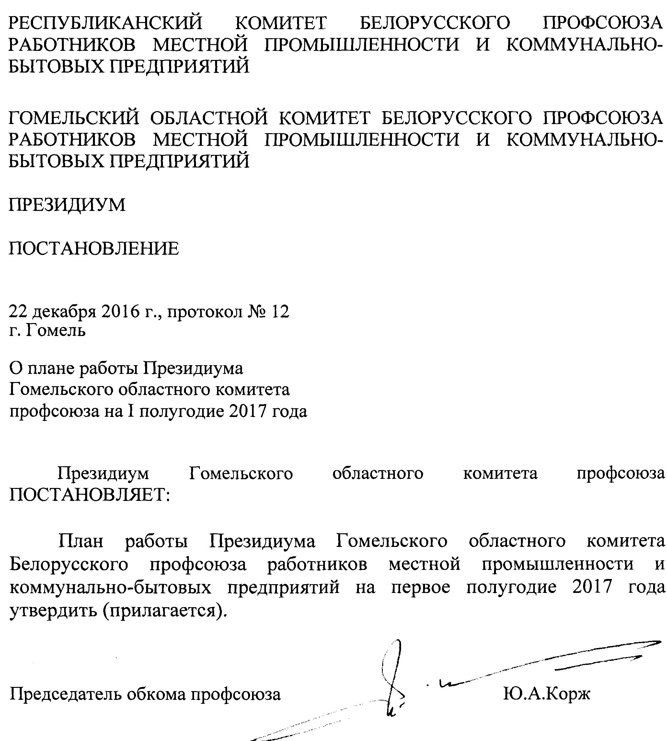

УТВЕРЖДЕНО
постановление Президиума Гомельского обкома профсоюза от 22 декабря 2016 года, протокол № 12

П Л А Н
работы Президиума Гомельского областного комитета Белорусского
профсоюза работников местной промышленности и коммунально-
бытовых предприятий на I полугодие 2017 года

№ п/п | Наименование мероприятий | Ответственный  за выполнение | Срок  исполнения
1 | 2 | 3 | 4
1. | Рассмотреть на Пленуме Гомельского ОК профсоюза (основные вопросы):
1.1 | 1. Об организационном, кадровом и финансовом укреплении профсоюзных организаций и задачах по улучшению их деятельности.  2. О работе Президиума обкома профсоюза за период после II Пленума обкома профсоюза.  3. Об исполнении сметы доходов и расходов обкома профсоюза за 2016 год и плане доходов и расходов на 2017 год. | работники  аппарата обкома  профсоюза | февраль
2 | Рассмотреть на заседаниях Президиума Гомельского ОК профсоюза (основные вопросы):
2.1 | О сводных отчетах обкома профсоюза за 2016 год (формы №№ 3,7,8,9) | Гужев С.Н.  Жаворонок В.Д.  Чупругин В.А. | январь
2.2 | Об итогах рассмотрения писем, жалоб, заявлений членов профсоюза, поступивших в областной комитет профсоюза в 2016 году. | Жаворонок В.Д.  Матлахова Е.Д. | январь
2.3 | Об итогах подписки на еженедельник «Беларускi час» на I полугодие 2017 года. | Гужев С.Н. | январь
2.4 | Об итогах областного смотра-конкурса на лучшую постановку массовой физкультурно-оздорови- тельной и спортивной работы среди профсоюзных комитетов в 2016 году. | Давыденков С.Д. | февраль
2.5 | Об итогах областного смотра-конкурса на лучшее проведение общественного контроля за соблюдением законодательства об охране труда первичными профсоюзными организациями Гомельского областного комитета Белорусского профсоюза работников местной промышленности и коммунально-бытовых предприятий за 2016 год. | Чупругин В.А. | февраль
2.6 | Об итогах областного смотра-конкурса на лучшую первичную профсоюзную организацию Гомельского областного комитета Белорусского профсоюза работников местной промышленности и коммунально-бытовых предприятий за 2016 год. | Гужев С.Н. | февраль
2.7 | Об итогах областного смотра-конкурса на лучшего руководителя комитета профсоюза в сфере осуществления общественного контроля за соблюдением законодательства Республики Беларусь о труде за 2016 год. | Жаворонок В.Д. | февраль
2.8 | О сводном финансовом отчете обкома профсоюза за 2016 год (форма № 6). | Громыко Т.Я. | февраль
2.9 | 1. Отчет председателя профсоюзного комитета Музыченко А.Л. «О формах и методах работы профсоюзного комитета КЖРЭУП «Центральное».  2. О ходе выполнения решения президиума обкома профсоюза №7 от 28.04.2016 «Отчет председателя профсоюзного комитета Герасименко Г.Г. «О создании санитарно-бытовых условий для работников предприятия КУП «Речицкий райжилкомхоз». | Музыченко А.Л.  работники аппарата обкома профсоюза  Герасименко Г.Г. | апрель
2.10 | О создании первичных профсоюзных организаций в негосударственном секторе экономики. | Гужев С.Н. | апрель
2.11 | 1. Отчет председателя профсоюзного комитета Лашенко В.П. «О состоянии спортивно-массовой и физкультурно-оздоровительной работы в КУП «Горэлектротранспорт».  2. О ходе выполнения решения президиума обкома профсоюза №8 от 08.07.2016 «Отчет председателя профсоюзного комитета Мельникова Ю.А. «О состоянии организационной работы в профсоюзной организации КЖУП «Гомельский райжилкомхоз». | Лашенко В.П.  Давыденков С.Д.  Мельников Ю.А. | июнь
2.12 | О плане работы президиума областного комитета профсоюза на II полугодие 2017года. | Гужев С.Н. | июнь
2.13 | О подписке на еженедельник «Беларускi час» на II полугодие 2017 года. | Гужев С.Н. | июнь
2.14 | О ходе выполнения первичными профсоюзными организациями комплекса мер по реализации в системе ФПБ Основных положений Программы социально-экономического развития РБ на 2016-2020 годы в I полугодии 2017 года. | Гужев С.Н. | июнь
3. | Основные мероприятия:
3.1 | Проведение ХVIII зимней областной Спартакиады среди работников жилищно-коммунального хозяйства. | Давыденков С.Д. | январь-февраль
3.2 | Осуществление контроля за состоянием планирования работы в первичных профсоюзных организациях. | Гужев С.Н. | январь-  февраль
3.3 | Подвести итоги областного конкурса профессионального мастерства «БЕЛОРУССКИЙ МАСТЕР-2017» по профессии парикмахер. | Гужев С.Н. | февраль
3.4 | Подвести итоги областного профсоюзного конкурса творчества трудовых коллективов «НОВЫЕ ИМЕНА БЕЛАРУСИ-2017». | Гужев С.Н. | февраль
3.5 | Проведение областного смотра-конкурса профессионального мастерства по профессии «Водитель автомобиля». | Гужев С.Н.  Чупругин В.А.  Жаворонок В.Д. | май
3.6 | Изучение опыта работы председателя профсоюзного комитета Маковской Г.В. «Об организации спортивно-массовой и физкультурно-оздоровительной работы в КЖУП «Светочь». | Давыденков С.Д.  Маковская Г.В. | апрель
3.7 | Осуществление проверок и мониторинга соблюдения законодательство о труде, об охране труда, выполнения норм и положений отраслевых соглашений и коллективных договоров в организациях (по отдельному плану). | Чупругин В.А.  Жаворонок В.Д. | январь-  июнь
3.8 | Оказание практической и методической помощи первичным профсоюзным организациям(по отдельному плану). | работники аппарата обкома профсоюза | январь-  июнь
3.9 | Организация обучения профсоюзного актива в соответствии с утвержденным планом в Республиканском и областном учебно-методическом центре профсоюзов на 2016-2017 гг. | Гужев С.Н. | январь-  июнь
4 | Принять участие:
 | - в подготовке к проведению республиканского Дня охраны труда Министерства жилищно-коммунального хозяйства;  - в XI зимней республиканской отраслевой спартакиаде работников ЖКХ;  - в работе пленумов, семинаров,  собраний, конференций, проводимых  республиканским комитетом профсоюза; | Чупругин В.А.  Давыденков С.Д.  Члены  Президиума | первое полугодие  февраль  январь-  июнь
 | - в работе коллегий, советов, пленумов, президиумов, проводимых республиканскими отраслевыми органами хозяйственного управления;  - в разработке новых и (или) корректировке действующих нормативных правовых актов, затрагивающих трудовые и социально-экономические интересы работников-членов профсоюза;  - в организации и проведении торжественных мероприятий, посвященных Дню работников бытового обслуживания населения и жилищно-коммунального хозяйства, а также других мероприятий, проводимых в отраслях. | Работники  аппарата обкома  профсоюза  Члены  Президиума,  работники  аппарата обкома  профсоюза  Члены  Президиума,  работники  аппарата обкома  профсоюза | январь-  июнь  январь-  июнь  январь-  июнь

Председатель обкома профсоюза Ю.А.Корж

